Министерство науки и высшего образования Российской Федерации

Федеральное государственное бюджетное образовательное учреждение высшего образования

«Новосибирский государственный технический университет»

Кафедра вычислительной техники

Лабораторная работа № 6

По дисциплине «Технология программирования»

На тему: «Сетевые «клент-серверные» приложения»

Факультет: АВТФ

Группа: АВТ-808

Студент: Хайрулина Елизавета

Вариант 12

Преподаватель: Михайленко Дмитрий Анатольевич

Новосибирск 2020

Практические задания

1. Изучить особенности реализации сетевых приложений в Java.
2. Доработать программу, созданную в лабораторной работе № 5:
3. создать отдельное консольное приложение, которое будет играть роль TCP-сервера. Клиентом будет приложение, которое было создано в предыдущих работах;
4. TCP-сервер должен ожидать подключения клиентов и выдавать вновь подключенному клиенту список уже подключенных. Необходимо также внести изменения в интерфейс клиента, так чтобы в панели управления отображался список всех подключенных к серверу клиентов. При отсоединении клиентов или при подключении новых список должен обновляться;
5. запрограммировать специальное взаимодействие по TCP с другими клиентами через сервер по варианту;

*Вариант 12*

Реализовать передачу от клиента другому выбранному клиенту числа, получив которое число птиц его коллекции уменьшается на заданный процент.

Описание структуры программы

В ходе выполнения данной работы в программу был добавлен пакет Serv, в котором реализованы следующие классы:

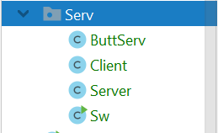

ButtServ

Обеспечивает наличие кнопки «Передать» на панели управления. При нажати на данную кнопку происходит вызов методов Client.sendObj(), Client.sendUs() и запускается процесс передачи от клиента другому выбранному клиенту числа.

Client

Обеспечивает передачу информации и запросов (в формате строк) от каждого клиента (приложение, которое было создано в предыдущих работах) на единый сервер.

Server

Через switch/case распознаются необходимые команды и отправляется информация, хранящаяся на сервере, обратно клиентам.

Sw

Создание и запуск сервера. Ожидание появления нового клиента.

Результат работы программы

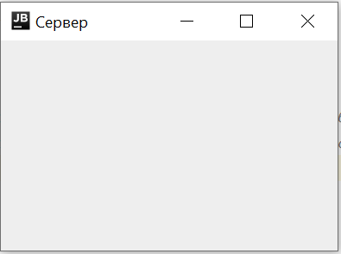

Рис. 1 – Вид запущенного сервера

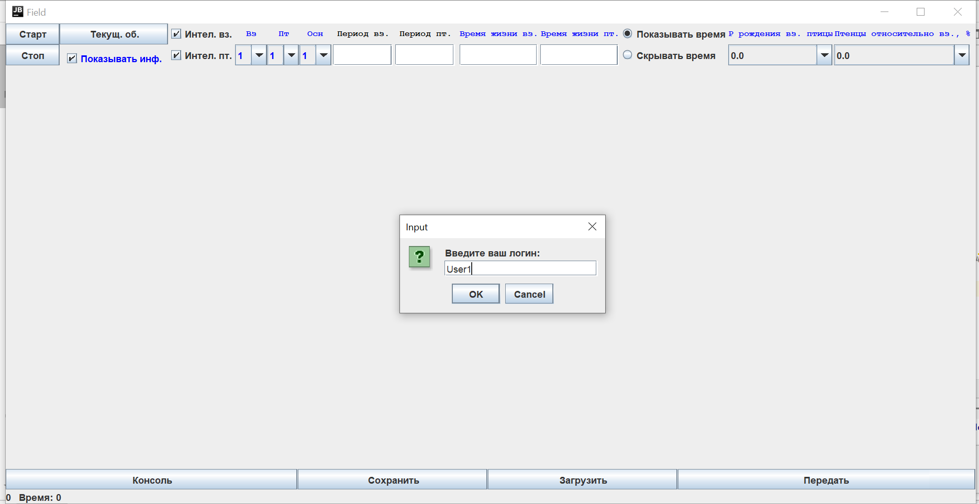

Рис. 2 – Регистрация клиента

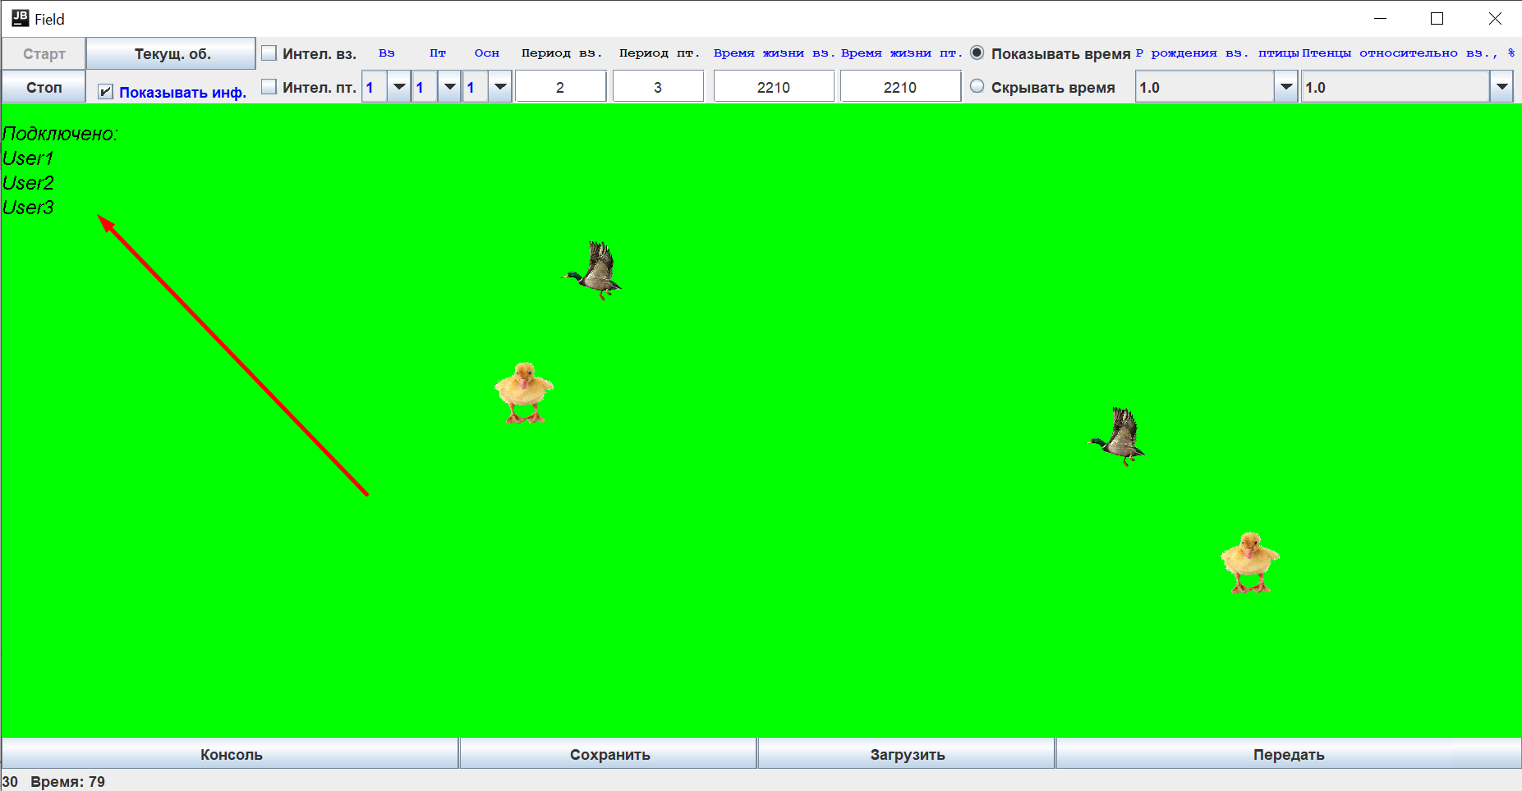

Рис. 3 – Отображение списка подключенных клиентов

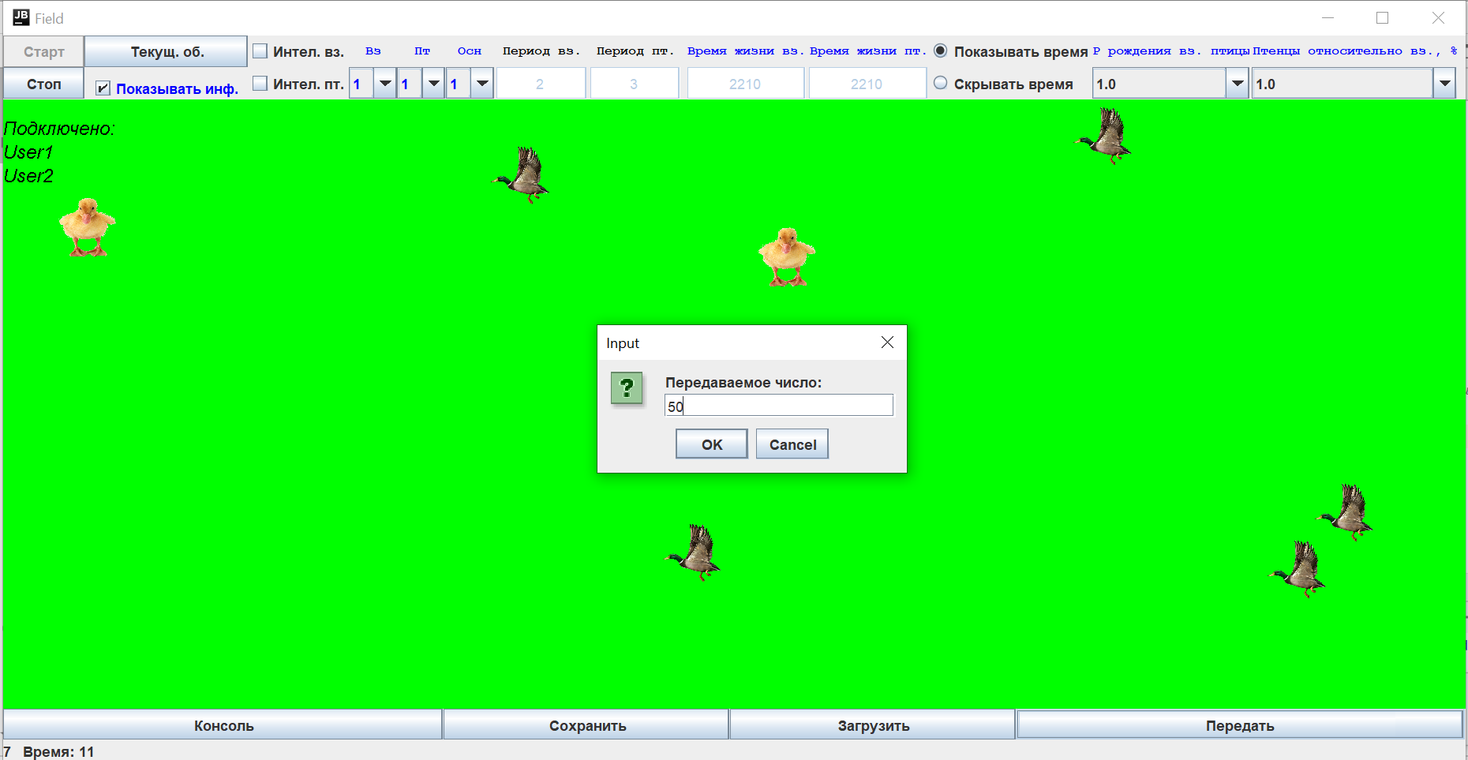

Рис. 4 – Процесс задания числа, которое необходимо передать

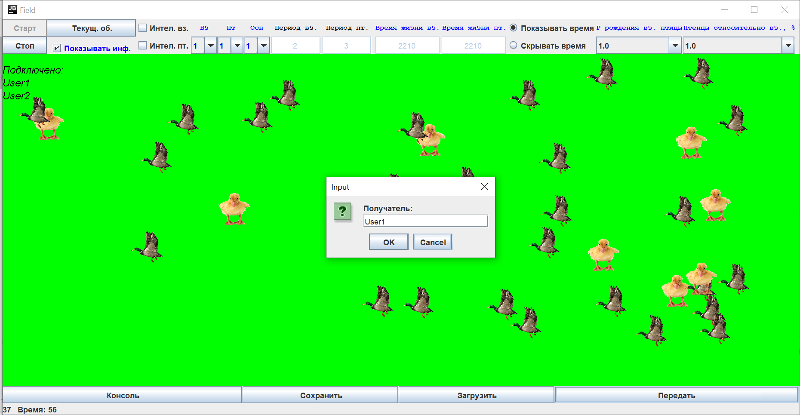

Рис. 5 – Процесс задания клиента, которому необходимо передать

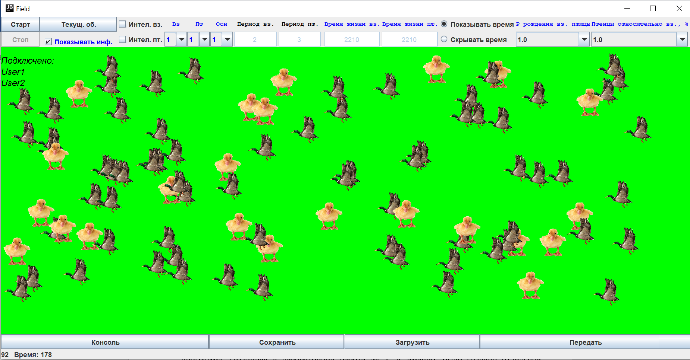

Рис. 6 – Симуляция User1 до передачи ему числа «50» от User2

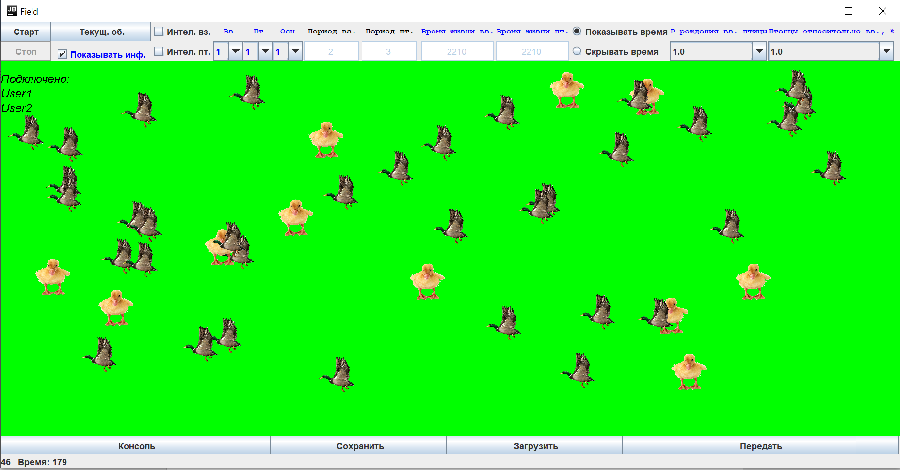 Рис. 7 – Симуляция User1 после передачи ему числа «50» от User2

Выводы

В ходе выполнения данной лабораторной работы изучена тема «Сетевые «клент-серверные» приложения». В качестве закрепления изученного материала была доработана программа, созданная в лабораторной работе № 5. А именно, было создано отдельное консольное приложение, которое играет роль TCP-сервера. Клиентом стало приложение, что было создано в предыдущих работах. В области симуляции реализовано отображение списка всех подключенных к серверу клиентов. Также было реализовано специальное взаимодействие по TCP с другими клиентами через сервер по варианту: передача от клиента другому выбранному клиенту числа, получив которое число птиц его коллекции уменьшается на заданный процент.